哈尔滨工业大学

<<数据库系统>>
实验报告三

(2023年度秋季学期)

姓名：
学号：
学院： | 计算学部
教师： | 程思瑶

实验三

实验目的
1. 掌握数据库管理系统的存储管理器的工作原理。
2. 掌握数据库管理系统的缓冲区管理器的工作原理。
3. 使用C++面向对象程序设计方法实现缓冲区管理器。

实验环境
VScode、Ubuntu20.04.4

实验过程及结果
我们首先介绍本实验提供的BadgerDB数据库管理系统的存储管理器和缓冲区管理器的原理及源代码结构。
3.1BadgerDB的I/O层
BadgerDB数据库管理系统的最底层是I/O层，它为系统上层提供了创建/删除文件、分配/释放文件页面、读/写文件页面等功能。I/O层由2个C++类实现，分别是文件类(File类)和页面类(Page类)。这两个类使用C++异常来处理系统运行过程中发生的异常事件。本实验提供了File类、Page类及各种异常类的实现。
3.2BadgerDB的缓冲区管理器
数据库缓冲池(bufferpool)是由一组固定大小的内存缓冲区(buffer)构成的数组，用于存放从磁盘读入内存的数据库页面(page，也称作磁盘块)。缓冲池中每个固定大小的内存缓冲区称作页框(frame)。页面是磁盘和缓冲池之间数据传输的基本单位。大多数现代数据库管理系统使用的页面大小至少为8KB。当磁盘上的页面被首次读入缓冲池时，缓冲池中的页面和磁盘上对应页面一模一样。一旦DBMS修改了缓冲池中该页面的内容，则缓冲池中的页面与它在磁盘上对应的页面就不再相同了。我们将缓冲池中被修改过的页面称为“脏”页面。
磁盘上的数据库通常比缓冲池大，因此任何时候只有一部分数据库页面可以被读入缓冲区。缓冲区管理器(buffermanager)用于控制哪些页面驻留在缓冲池中。每当缓冲区管理器收到了一个页面访问请求，它会首先检查被请求的页面是否已经存在于缓冲池的某个页框中。如果存在，则返回指向该页框的指针；如果不存在，则缓冲区管理器会释放一个页框(如果页框中的页面是脏的，则需要将该页面先写回磁盘)，并将被请求的页面从磁盘读入刚刚释放的页框。
3.2.1缓冲区页面替换策略
当需要从缓冲池获取一个空闲页框时，有很多方法来确定替换掉缓冲池中哪个页面。常用的策略包括我们课上学习过的FIFO、MRU和LRU。尽管LRU是最常使用的策略之一，但它的开销大，并且在数据库系统运行的很多常见情况下，LRU都不是最优的策略。于是，很多系统采用时钟算法(theclockalgorithm)来近似LRU的行为。时钟算法的执行速度非常快。
图1给出了概念上的缓冲池布局，其中每个正方形表示一个页框。假设缓冲池中包含numBufs个页框，编号从0到numBufs−1。所有页框在概念上被组织成一个环形列表。每个页框带有1位，称作refbit。每当缓冲池中一个页面被访问了(通过调用缓冲区管理器的readPage()函数)，则该页框的refbit被置为1。表针指向缓冲池中的一个页框，实现上用一个0到numBufs−1之间的整数来记录被表针指向的页框。表针顺时针转动，其实现方法是将表针指向的页框号变量加1，再对numBufs取模。每当表针指向一个页框时，算法检查该页框的refbit的值，并将refbit置为0。如果refbit此前为1，则该页框中的页面“最近”被访问过，因此不替换该页框中的页面；如果refbit此前为0，则选择该页框中的页面进行替换(假设该页面是没有被固定住的(pinned)，我们将在下面介绍如何固定页面)。如果被替换的页面是脏的(即该页面被修改过)，则将该页面写回磁盘。图2展示了时钟算法的流程图。

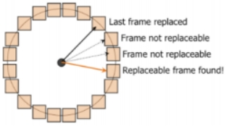
Figure 1: Structure of the Buffer Manager
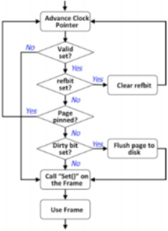
Figure 2: The Clock Replacement Algorithm

3.2.2
缓缓缓冲冲冲区区区管管管理理理器器器的的的结结结构构构
BadgerDB的缓冲区管理器由3个类实现，分别是BufMgr、BufDesc和BufHashTbl。BufMgr类只有一个实
例。这个类的主要构成要素是缓冲池，即numBufs个页框构成的数组，每个页框的大小为一个页面的大小。
除缓冲区数组外，BufMgr类的实例还包含numBufs个BufDesc类的实例，每个BufDesc类的实例用于描述缓
冲池中一个页框的状态。BufMgr类的实例使用一个哈希表来记录当前存储在缓冲池中的页面。该哈希表
由BufHashTbl类的实例来实现，该实例是BufMgr类的私有成员变量。这些类的具体描述如下：
BufHashTbl类类类 BufHashTbl类实现了一个哈希表，用来将文件句柄和页号的组合映射到缓冲池的页框号。
该哈希表采用链表法实现。本实验提供了这个类的实现。
这个类的定义如下：
• BufMgr(const int bufs)
BufMgr类的构造函数。为缓冲池分配一个包含bufs个页面的数组，并为缓冲池的BufDesc表分配内存。当缓冲池的内存被分配后，缓冲池中所有页框的状态被置为初始状态。接下来，将记录缓冲池中
当前存储的页面的哈希表被初始化为空。本实验已经实现了该构造函数。
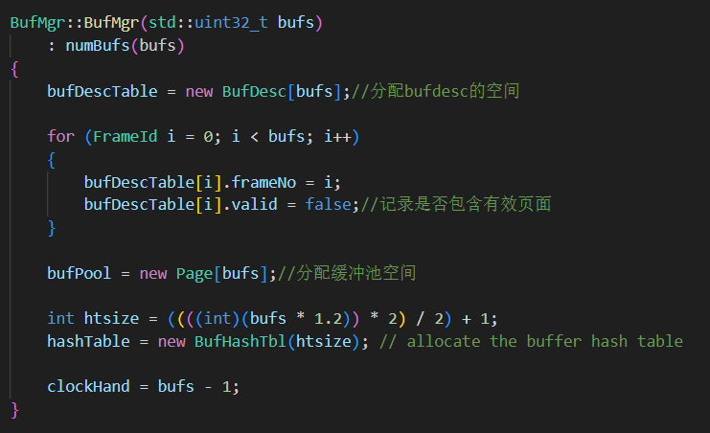
• ~BufMgr()
BufMgr类的析构函数。将缓冲池中所有脏页写回磁盘，然后释放缓冲池、BufDesc表和哈希表占用的内存。
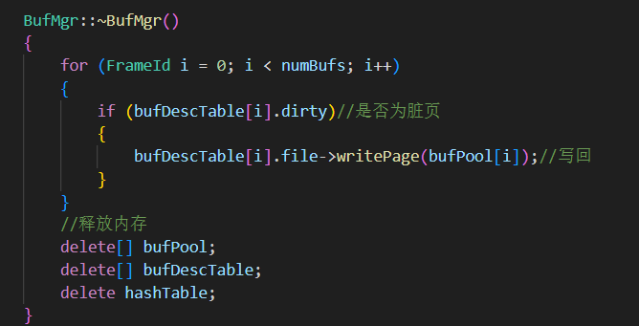
• void advanceClock()
顺时针旋转时钟算法中的表针，将其指向缓冲池中下一个页框。
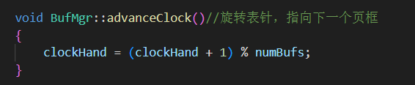
• void allocBuf(FrameId& frame)
使用时钟算法分配一个空闲页框。如果页框中的页面是脏的，则需要将脏页先写回磁盘。如果缓冲池中所有页框都被固定了(pinned)，则抛出BufferExceededException异常。allocBuf()是一个私有方法，它会被下面介绍的readPage()和allocPage()方法调用。请注意，如果被分配的页框中包含一个有效页面，则必须将该页面从哈希表中删除。最后，分配的页框的编号通过参数frame返回。
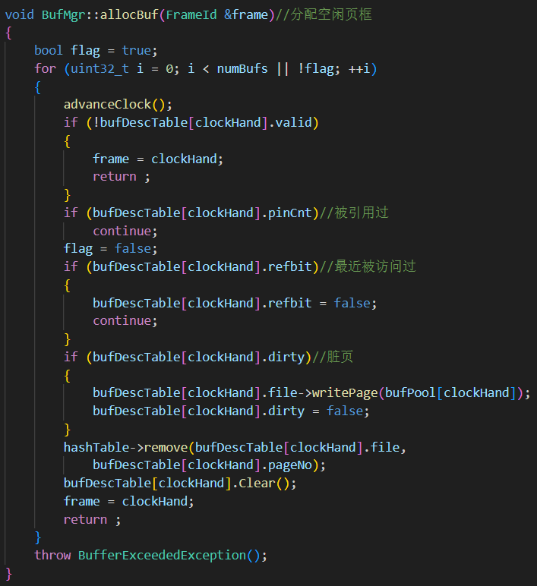
• void readPage(File* file, const PageId PageNo, Page*& page)
首先调用哈希表的lookup()方法检查待读取的页面(file, PageNo)是否已经在缓冲池中。如果该页面已经在缓冲池中，则通过参数page返回指向该页面所在的页框的指针；如果该页面不在缓冲池中，则哈希表的lookup()方法会抛出HashNotFoundException异常。根据lookup()的返回结果，我们处理以下两种情况。
情况1: 页面不在缓冲池中。在这种情况下，调用allocBuf()方法分配一个空闲的页框。然后调用file->readPage()方法将页面从磁盘读入刚刚分配的空闲页框。接下来，将该页面插入到哈希表中，并调用Set()方法正确设置页框的状态，Set()会将页面的pinCnt置为1。最后，通过参数page返回指向该页框的指针。
情况2: 页面在缓冲池中。在这种情况下，将页框的refbit置为true，并将pinCnt加1。最后，通过参数page返回指向该页框的指针。
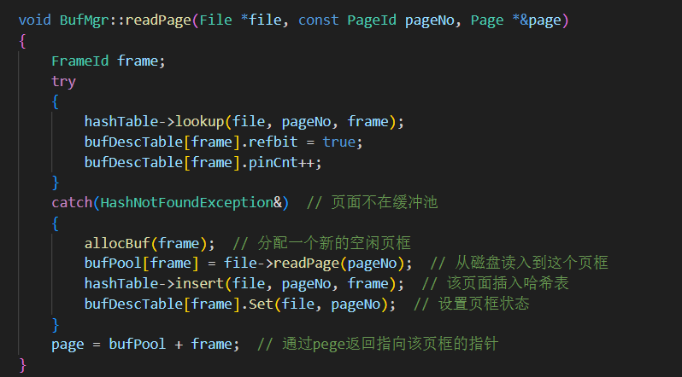
• void unPinPage(File* file, const PageId PageNo, const bool dirty)
将缓冲区中包含(file, PageNo)表示的页面所在的页框的pinCnt值减1。如果参数dirty等于true，则将页框的dirty位置为true。如果pinCnt值已经是0，则抛出PAGENOTPINNED异常。如果该页面不在哈希表中，则什么都不用做。
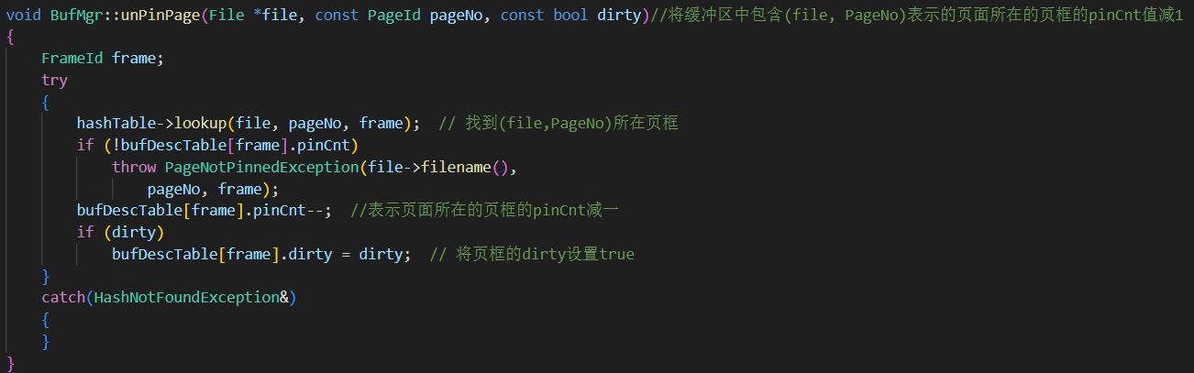
• void allocPage(File* file, PageId& PageNo, Page*& page)
首先调用file->allocatePage()方法在file文件中分配一个空闲页面，file->allocatePage()返回这个新分配的页面。然后，调用allocBuf()方法在缓冲区中分配一个空闲的页框。接下来，在哈希表中插入一条项目，并调用Set()方法正确设置页框的状态。该方法既通过pageNo参数返回新分配的页面的页号，还通过page参数返回指向缓冲池中包含该页面的页框的指针。
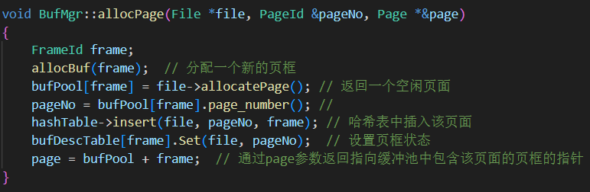4• void disposePage(File* file, const PageId pageNo)
该方法从文件file中删除页号为pageNo的页面。在删除之前，如果该页面在缓冲池中，需要将该页面所在的页框清空并从哈希表中删除该页面。
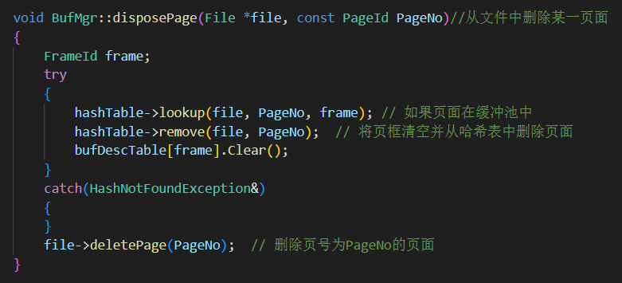
• void flushFile(File* file)
扫描bufTable，检索缓冲区中所有属于文件file的页面。对每个检索到的页面，进行如下操作：(a)如果页面是脏的，则调用file->writePage()将页面写回磁盘，并将dirty位置为false；(b) 将页面从哈希表中删除；(c) 调用BufDesc类的Clear()方法将页框的状态进行重置。
如果文件file的某些页面被固定住(pinned)，则抛出PagePinnedException异常。如果检索到文件file的某个无效页，则抛出BadBufferException异常。
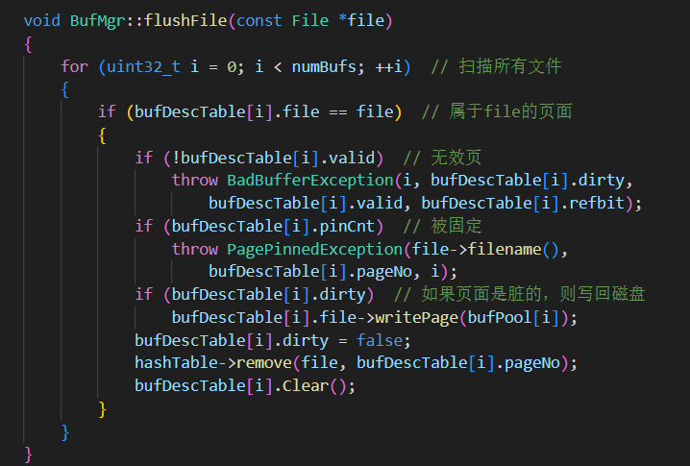
实验结果如下：
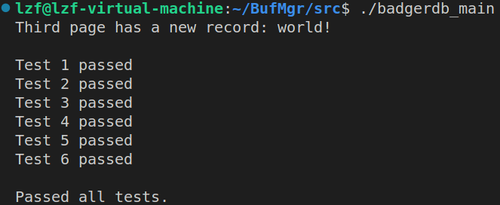

四、实验心得
这次实验增强了我对缓冲池管理器的认识，对数据库有了更深层次的理解；同时，也锻炼了我的编程能力。在实验过程中，我遇到了一些困难和挑战，但通过不断尝试和思考，我成功解决了这些问题，并取得了很好的实验成果，这让我更加自信和熟练地运用所学知识。

